字符串匹配的Boyer-Moore算法
上一篇文章，我介绍了KMP算法。
但是，它并不是效率最高的算法，实际采用并不多。各种文本编辑器的”查找”功能（Ctrl+F），大多采用Boyer-Moore算法。
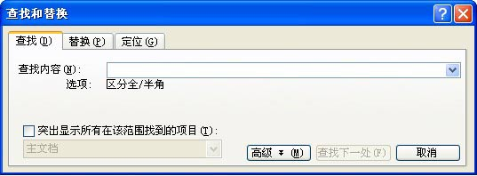
Boyer-Moore算法不仅效率高，而且构思巧妙，容易理解。1977年，德克萨斯大学的Robert S. Boyer教授和J Strother Moore教授发明了这种算法。
下面，我根据Moore教授自己的例子来解释这种算法。
1.

假定字符串为”HERE IS A SIMPLE EXAMPLE”，搜索词为”EXAMPLE”。
2.
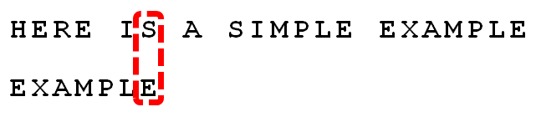
首先，”字符串”与”搜索词”头部对齐，从尾部开始比较。
这是一个很聪明的想法，因为如果尾部字符不匹配，那么只要一次比较，就可以知道前7个字符肯定不是要找的结果。
我们看到，”S”与”E”不匹配。这时，“S”就被称为”坏字符”（bad character），即不匹配的字符。我们还发现，”S”不包含在搜索词”EXAMPLE”之中，这意味着可以把搜索词直接移到”S”的后一位。
3.

依然从尾部开始比较，发现”P”与”E”不匹配，所以”P”是”坏字符”。但是，”P”包含在搜索词”EXAMPLE”之中。所以，将搜索词后移两位，两个”P”对齐。
4.
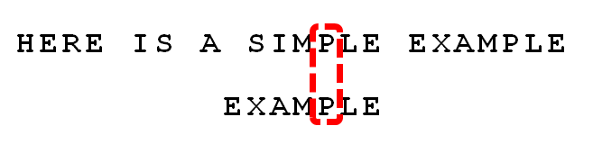
我们由此总结出“坏字符规则”：
后移位数 = 坏字符的位置 – 搜索词中的上一次出现位置
如果”坏字符”不包含在搜索词之中，则上一次出现位置为 -1。
以”P”为例，它作为”坏字符”，出现在搜索词的第6位（从0开始编号），在搜索词中的上一次出现位置为4，所以后移 6 – 4 = 2位。再以前面第二步的”S”为例，它出现在第6位，上一次出现位置是 -1（即未出现），则整个搜索词后移 6 – (-1) = 7位。
5.
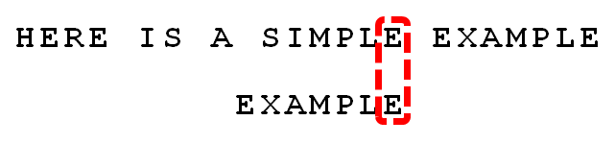
依然从尾部开始比较，”E”与”E”匹配。
6.
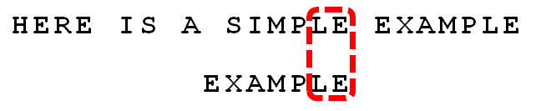
比较前面一位，”LE”与”LE”匹配。
7.
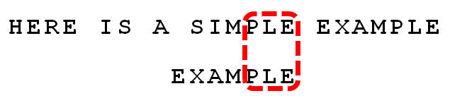
比较前面一位，”PLE”与”PLE”匹配。
8.
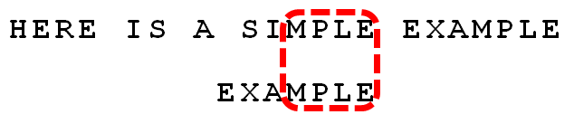
比较前面一位，”MPLE”与”MPLE”匹配。我们把这种情况称为”好后缀”（good suffix），即所有尾部匹配的字符串。注意，”MPLE”、”PLE”、”LE”、”E”都是好后缀。
9.
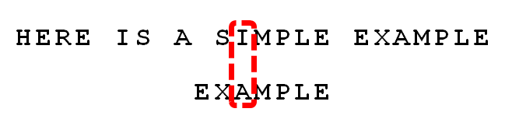
比较前一位，发现”I”与”A”不匹配。所以，”I”是”坏字符”。
10.
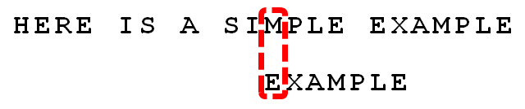
根据”坏字符规则”，此时搜索词应该后移 2 – （-1）= 3 位。问题是，此时有没有更好的移法？
11.
我们知道，此时存在”好后缀”。所以，可以采用“好后缀规则”：
后移位数 = 好后缀的位置 – 搜索词中的上一次出现位置
计算时，位置的取值以”好后缀”的最后一个字符为准。如果”好后缀”在搜索词中没有重复出现，则它的上一次出现位置为 -1。
所有的”好后缀”（MPLE、PLE、LE、E）之中，只有”E”在”EXAMPLE”之中出现两次，所以后移 6 – 0 = 6位。
12.
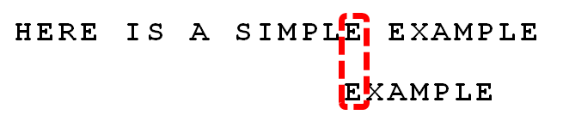
可以看到，”坏字符规则”只能移3位，”好后缀规则”可以移6位。所以，Boyer-Moore算法的基本思想是，每次后移这两个规则之中的较大值。
更巧妙的是，这两个规则的移动位数，只与搜索词有关，与原字符串无关。因此，可以预先计算生成《坏字符规则表》和《好后缀规则表》。使用时，只要查表比较一下就可以了。
13.

继续从尾部开始比较，”P”与”E”不匹配，因此”P”是”坏字符”。根据”坏字符规则”，后移 6 – 4 = 2位。
14.
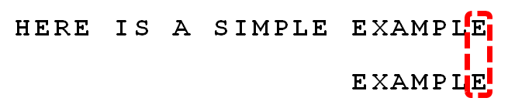
从尾部开始逐位比较，发现全部匹配，于是搜索结束。如果还要继续查找（即找出全部匹配），则根据”好后缀规则”，后移 6 – 0 = 6位，即头部的”E”移到尾部的”E”的位置。
http://blog.jobbole.com/39132/

